Angebot:
- individuelle Beratung
- Gruppenangebot Babytreffen: 6-8 Treffen nach der Geburt mit Kinderärztin und Zahnärztin
Anmeldung erbeten

Öffnungszeiten:
Montag: 9.00 bis 12.00 und 14.00 bis 16.30 Uhr
Dienstag: 9.00 bis 12.00 und 14.00 bis 18.00 Uhr
Mittwoch: nach Vereinbarung
Donnerstag: 10.00 bis 12.00 und 14.00 bis 16.30 Uhr
Freitag: 10.00 bis 12.00 Uhr

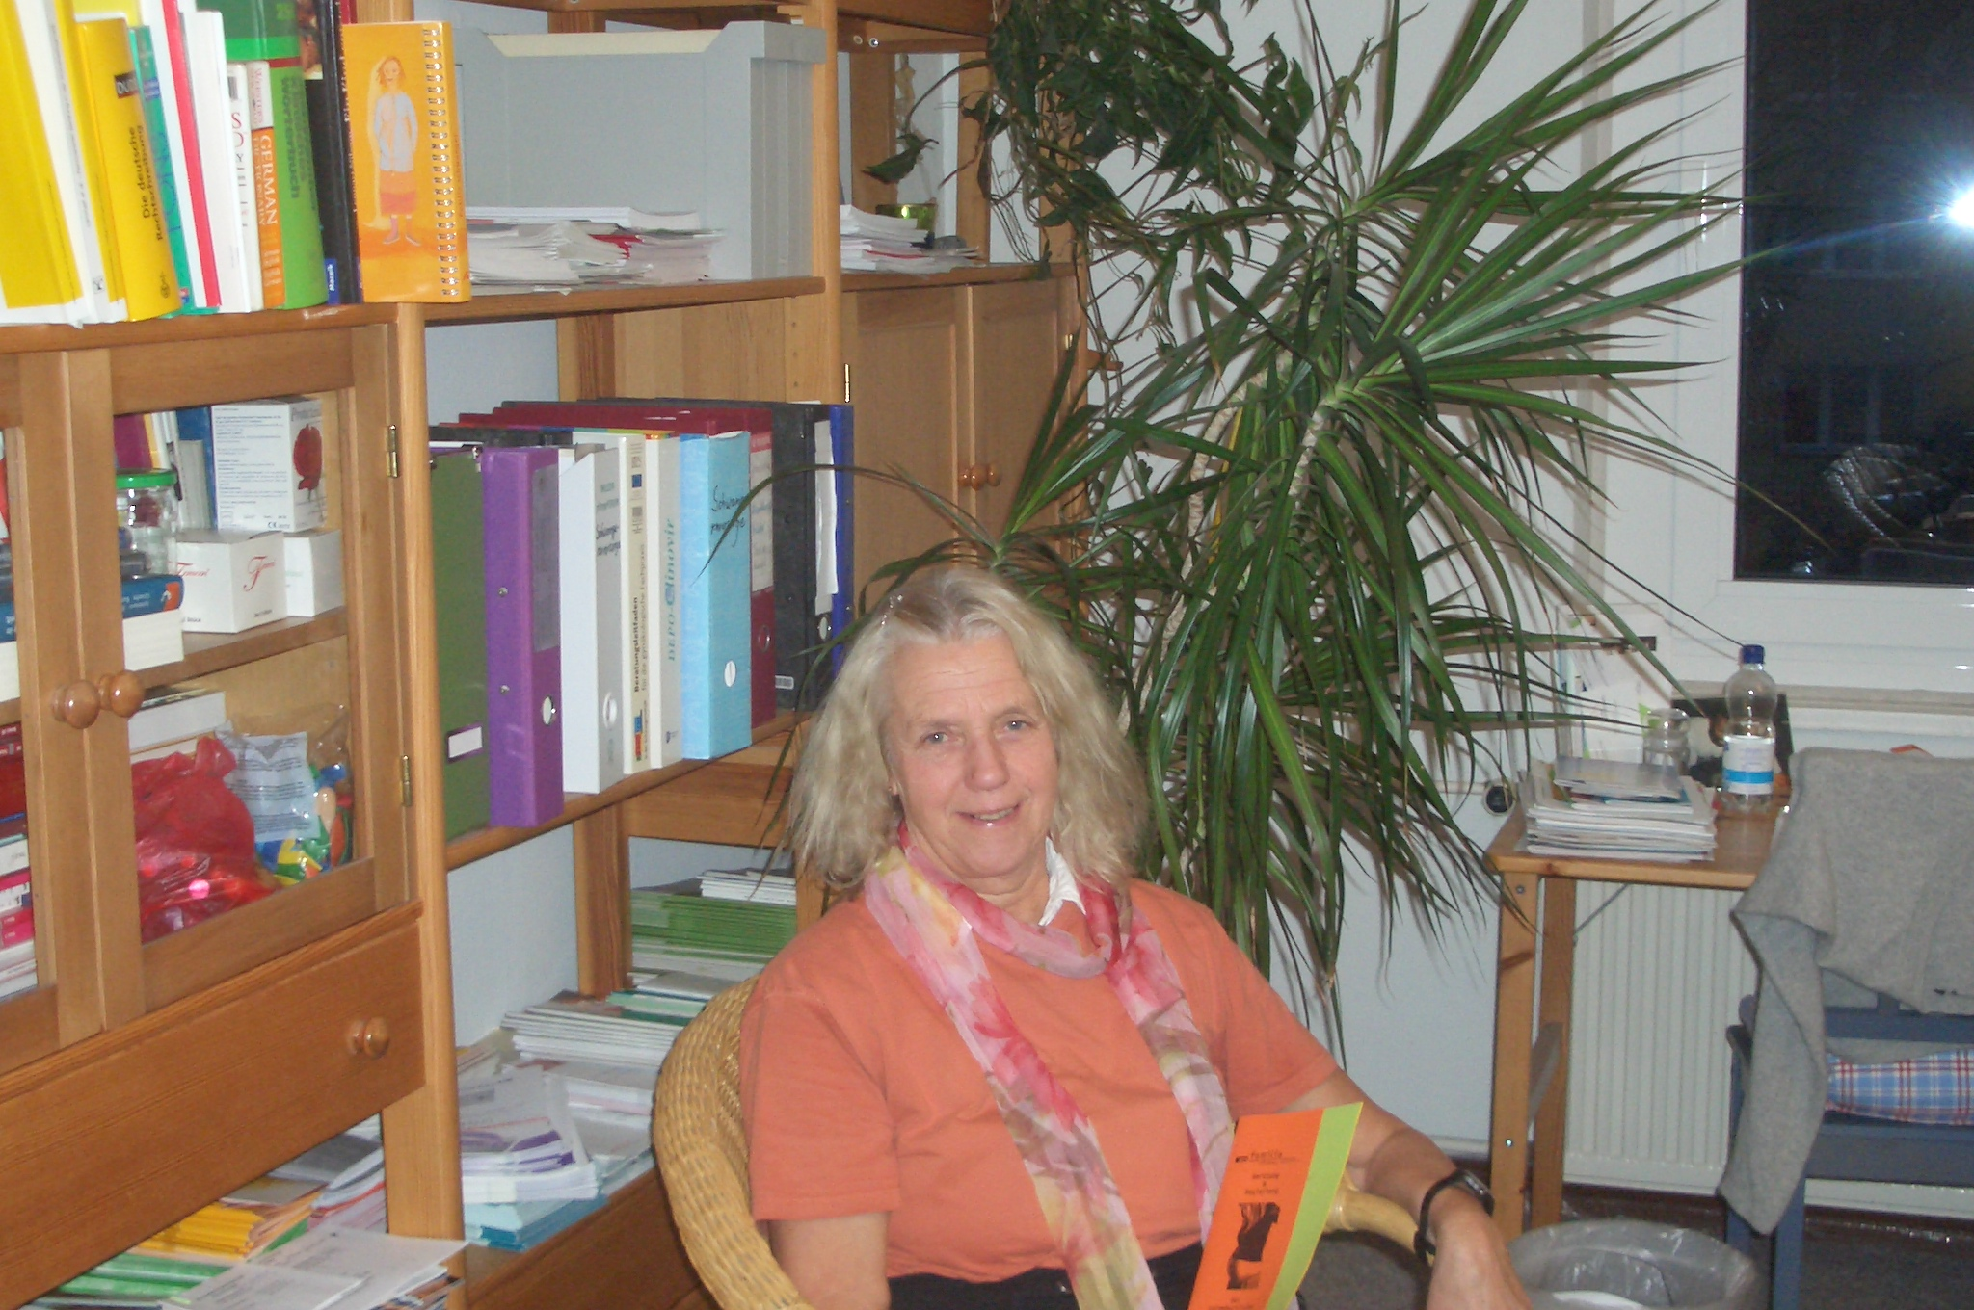

Kontakt:
pro familia Beratungsstelle
Karl-Liebknecht-Straße 21
15517 Fürstenwalde
Telefon (03361) 34 99 17
E-Mail: fuerstenwalde@profamilia.de
Leitung: Ines Scholz

profamilia ist Mitglied im 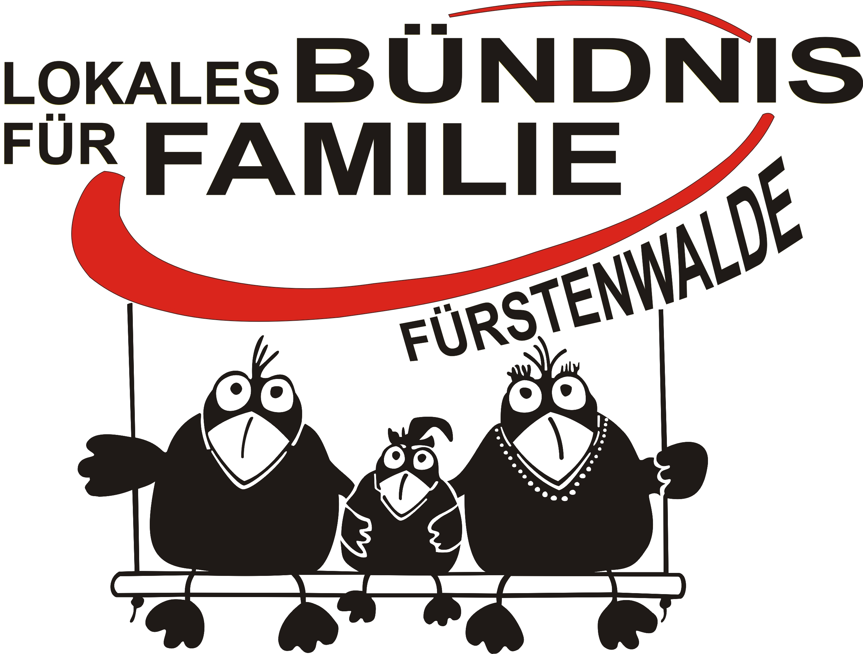

Hey Baby!

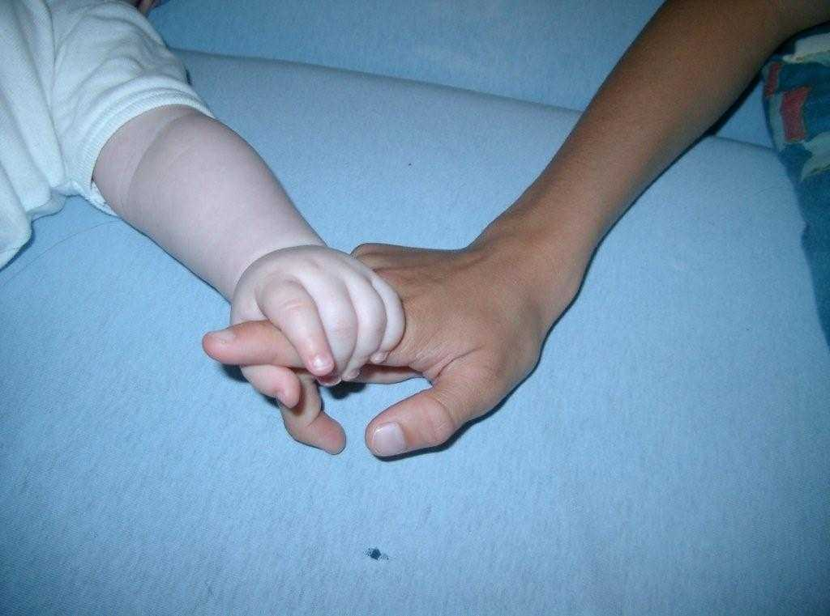

sozialmedizinische Elternberatung
in
Kooperation mit
dem Fürstenwalder
Gesundheitsamt
-Präventionsprojekt-

Für Eltern:
- Rat und Hilfe
- Information

Wir begleiten Sie und Ihr Baby bis zum 1. Lebensjahr

Das Baby ist da – viele Fragen bleiben nicht aus.
Sie möchten sich mit anderen Müttern/Vätern austauschen?
Sie suchen Antworten auf Fragen

- zur Ernährung?
- zum Stillen?
- zum Schlaf-Wach-Rhythmus?
- zum Umgang mit Ihrem Baby?
- zur Vorsorge?
- zur Zahnentwicklung und Kariesprophylaxe?

Oder aber

- Ihr Baby ist zu früh geboren?
- Ihr Baby schreit so viel?
- Sie sind erschöpft und traurig?
- Sie fühlen sich überfordert?
- Niemand versteht Sie?
- Sie suchen Unterstützung?

Wir stehen Ihnen und Ihrer Familie zur Seite!

